70 - Challenge jeunes Officiels Collèges UNSS MAIF

Mise à jour : 5 octobre 2017

Sommaire

Introduction |  | Page3
I. | Pour un sport scolaire ambitieux démocratisé et accessible | Page 4
II. | Pour un sport scolaire innovant | Page 7
III. | Pour un sport scolaire éthique, solidaire démocratique et responsable | Page 8
Membres CMN |  | Page 9
Aide à la sélection de l’AS ou des AS |  | Page 10

Introduction

Constats

- L’UNSS ne peut pas organiser de championnats ou de rencontres sans Jeunes Juges/Arbitres, c’est l’identité même de notre fédération
- Le Jeune Juge/Arbitre est présent dans toutes les compétitions, du niveau district au niveau international
- Le Jeune Juge/jeune Arbitre peut officier dans les fédérations sportives
- Les jeunes organisateurs, reporters, secouristes, coaches, dirigeants ou vice-président élèves sont des acteurs de toutes les rencontres et compétitions nationales et internationales

Le Challenge « Jeunes Officiels UNSS/MAIF »

Il doit satisfaire à une certaine philosophie:

- Destiner à tout Jeune Officiel quel que soit son rôle
- Moment d’échanges, de rencontres et de formation autour de personnalités (sportifs, entraîneurs, arbitres, journalistes sportifs, dirigeants …).
- La parité est respectée dans la composition des équipes
- C’est un projet mené par des Jeunes Officiels
- C’est un challenge sans classement sportif, il n’y a pas de titre de décerné
- Ce challenge est proposé en alternance : une année pour les collégiens et une pour les lycéens

Un Challenge pour les jeunes et par les jeunes

Impliqués dès le lancement du projet dans les commissions d'organisation et présents sur le terrain dans leurs rôles de jeunes juges, jeunes arbitres, jeunes organisateurs, vice-présidents/ jeunes dirigeants, jeunes coaches, jeunes secouristes, les Jeunes Officiels trouvent avec l'UNSS une originalité et une spécificité la démarquant des autres organisations.

L’UNSS permet à tous les jeunes, dès leur entrée au collège, de s’engager de façon dynamique et responsable dans un projet d’envergure jusqu’au niveau national, voire international.

Pour un sport scolaire ambitieux démocratisé et accessible à tous les publics, sur tous les territoires, ouvert sur le monde

Rencontres

Une grande souplesse sur la mise en place est laissée au service organisateur.
Seuls les Jeunes Officiels de collège peuvent prétendre participer à ce 11me Challenge JO collèges UNSS/MAIF 2018.

Composition des délégations : mixte

- 3 Jeunes Officielles,
- 3 jeunes Officiels,
- 2 professeurs EPS, 1 femme et 1 homme

Les Jeunes Officiels peuvent être issus de plusieurs AS de l’académie.
Un(e) jeune dirigeant/vice-président élève devra faire partie de la composition de la délégation.
Chaque délégation aura la possibilité de proposer à un(e) de ses Jeune Officiel(le) de suivre une formation dédiée aux Jeunes Reporters à l’occasion de ce Challenge (Pré requis : avoir déjà reçu une formation Jeune Reporter)

Aide à une sélection des AS (cf. tableau page10)
Pour permettre une meilleure sélection des élèves les plus méritants quant à leurs engagements dans la vie associative de leur établissement, ou les AS les plus investies quelques critères sont proposés.
Les critères de sélection de l’AS ou des AS doivent se faire par rapport à leur implication dans les formations proposées et ce, dans tous les rôles
Calendrier

Se référer au fichier « Calendrier des Championnats de France », régulièrement mis à jour sur le site.

Catégories d’âge 2018

Benjamins | nés en 2005 2006 et 2007
Minimes | nés en 2003 et 2004
Cadets (si en collège) | nés en 2001 et 2002

Modalités de remboursement aux équipes

Le Challenge Jeunes Officiels UNSS MAIF est financé principalement par notre partenaire MAIF
Pour les TOM/DOM :
- ils sont pris en charge en totalité dès leur arrivée sur le sol métropolitain uniquement de J-1 à J+1
- une aide supplémentaire de 100€/personne sera accordée pour l’achat des billets d’avion
- les DOM/TOM peuvent se constituer en une seule délégation
- Pour toutes les autres AS : le service régional participera à hauteur de 200€ par délégation

Les services régionaux doivent impérativement avancer les frais de transports des AS engagées. La Direction Nationale remboursera au moyen du document joint uniquement les services UNSS sur facture (justificatifs obligatoires)

11ème Challenge Jeunes Officiels collèges UNSS/MAIF

Conditions de Participation

 | Collèges
LicenciÉs autorisÉs | Collègiens
COMPOSITION  DES ÉQUIPES | 3 garçons  3 filles  Au moins un jeune dirigeant/vice-président(e) élève : il sera le référent de l’équipe auprès de l’organisation (il sera identifiable)  Chaque délégation aura la possibilité de proposer à un(e) de ses Jeune Officiel(le) de suivre une formation dédiée aux Jeunes Reporters à l’occasion de ce Challenge. Il se peut que ce jeune reporter ne puisse pas participer à toutes les activités du fait de son implication dans la formation  (Pré requis : avoir déjà reçu une formation Jeune Reporter)
CONTENU | Les épreuves sont proposées par le service organisateur.  Elles ne sont pas communiquées, elles doivent rester une surprise.  Chaque délégation devra se présenter sous un format vidéo projeté (saynète, présentation power point, vidéo, chant, danse ou sous toute autre forme d’idée originale).  La présentation ne durera pas plus de 3’.  Chaque délégation devra apporter des produits régionaux pour la soirée des régions
JEUNE OFFICIEL | Tous les Jeunes Officiels sont concernés : juges, arbitres, organisateurs, VPE/Jeunes dirigeants, coaches, secouristes, reporters
RÈGLEMENT | Spécifique aux activités proposées
MODALITÉS DE  PARTICIPATION | Une délégation par académie (*sauf cas exceptionnel étudié par la CNJO) hors académie organisatrice
NOMBRE DE  DELEGATIONS | 26 plus les DOM/TOM plus les pays conventionnés (ex : Côte d’Ivoire, Bénin, Cameroun)

*une académie qui présenterait 2 délégations (car absence d’une académie), même après accord de la Direction nationale, s’engage à payer totalement le transport et le forfait hébergement de sa 2ème délégation

Organisation Générale (prévisionnelle)

1èreJournée 13 juin 2018

Accueil jusqu’à 15h00.
Evaluation du niveau des jeunes reporters (pré requis : formations départementales ou académiques, connaître les bases de la vidéo et de l'écriture).

Formation nationale des Jeunes Reporters durant les 2 jours

Présentation de l’ensemble des délégations

2èmeJournée 14 juin 2018

Activités
Repas des régions

3ème Journée 15 juin 2018

Tables rondes
Cérémonie de Clôture du Challenge
14h Départ des délégations

Remontée des engagements pour chaque académie auprès de la Direction Nationale via OPUSS

Date butoir d’engagement nominatif sur OPUSS : 16 mai 2018

Pour un sport scolaire innovant, s’appuyant sur les besoins et les attentes des licenciés, qui promeut sa différence par l’ouverture et la créativité

Santé

Prévention des conduites à risque dans la pratique de l’activité.

Quartiers prioritaires

Engager une AS dans ce projet peut favoriser une adhésion et une implication des élèves au sein de l’AS de leur établissement.

Sport partagé

Engager des élèves en situation de handicap dans ce projet peut favoriser et développer chez ces jeunes l’envie de partager davantage avec des élèves valides

Développement durable

Une sensibilisation à ces actions doit être un fil conducteur dans l’organisation du challenge

International

Des invitations aux pays conventionnés ou limitrophes seront envoyées pour une participation

Formation à la Génération 2024

Formation nationale des Jeunes Reporters
Table ronde autour de personnalités reconnues (sportifs, entraîneurs, arbitres, journalistes sportifs, dirigeants …).

Éthique – partage

Pour être en conformité avec le Règlement Fédéral UNSS, ce challenge permettra de renforcer les échanges entre tous les jeunes : un moment unique sera proposé par le service organisateur
Textes de Référence :
- Règlement Fédéral UNSS 2016 - 2020

Pour un sport scolaire éthique, solidaire démocratique et responsable, pour favoriser l’engagement, le vivre ensemble et les projets collectifs

La circulaire n° 2010-125 du 18 août 2010 relative au sport scolaire incite à valoriser le Jeune Officiel par la remise d’un diplôme quelle que soit sa mission. Cette fonction contribue non seulement au développement de sa personne par les différentes responsabilités qu’il occupe, mais lui permet aussi d’acquérir des connaissances et des compétences valorisées au sein de l’UNSS.

La mobilisation de l’école pour les valeurs de la République du 22 janvier 2015 rappelle l’importance du parcours citoyen dans la vie associative plus particulièrement la mesure 3 : « La vice-présidence des associations sportives par les élèves sera systématisée, et les prises de responsabilité au sein des associations sportives valorisées. Les formations de jeunes coaches et de jeunes arbitres seront développées ».

L’UNSS au travers de ces différentes compétitions et formation à la capacité de proposer aux jeunes licenciés de s’impliquer dans différents rôles :
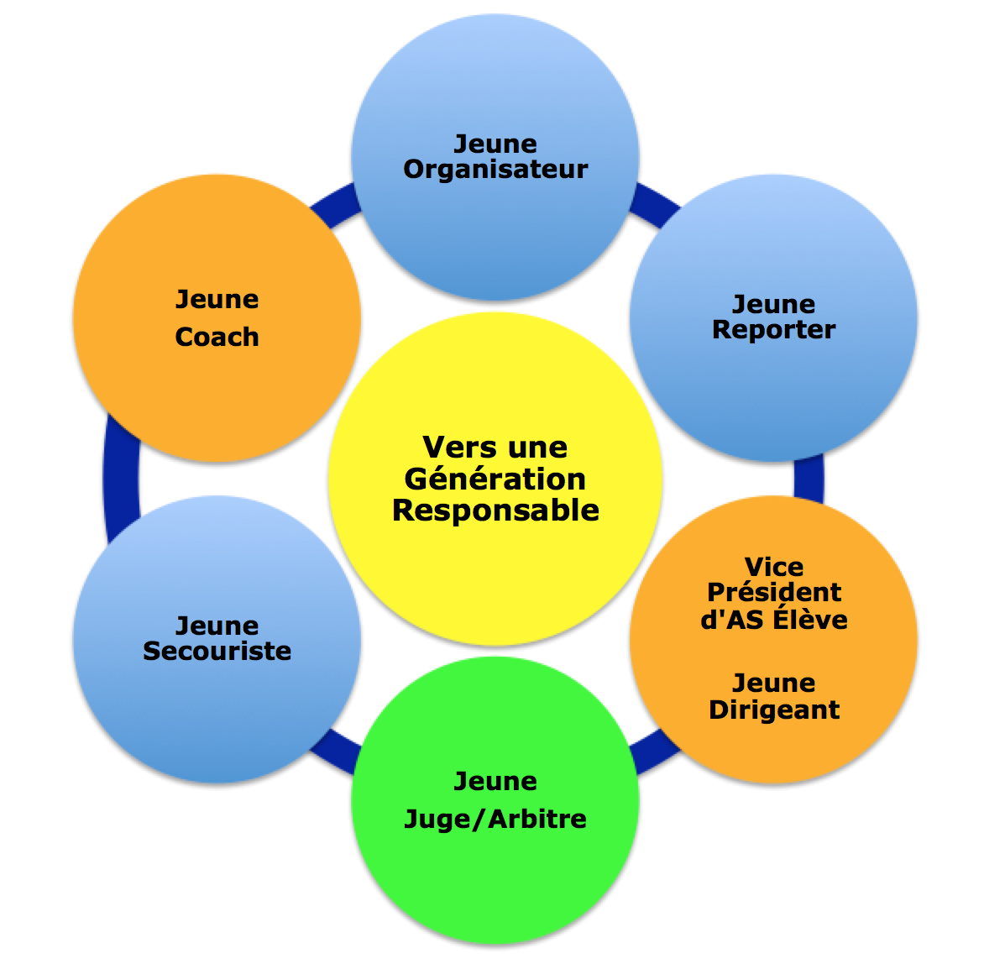

Le dossier « les jeunes officiels, vers une génération responsable » reprend l’ensemble des rôles et propose des axes de développement (cf. dossier vers une génération responsable pour d’information

Les membres de la Commission Mixte Nationale

Directeur adjoint de l’UNSS en charge de l’activité : Nathalie GRAND

Ambassadrices Jeunes Officiels :
Charlotte Girard : arbitre internationale de hockey sur glace
Claire Kieffer : représentante de la commission « Génération 2024 »

Cadres UNSS
Nathalie Schwarzrock: SR Strasbourg
Didier Poulmarch: SD Gironde

Professeurs EPS
Chantal Guillaument : académie de Limoges
Laurence Mosteiro : académie de Nice
Benjamin Gremion : académie de Reims
Jérôme Hostingue : académie de Caen

Élèves
Sargis Sargsyan : académie de Strasbourg
Pauline Dehaene : académie de Nancy Metz
Arthur Aubin : académie d’Orléans Tours
Zoé Larroque : académie de Versailles

Inspectrices :
Christine Ménard (IA IPR EPS): académie de Nice
Fabienne Kuntz-Roussillon : IA Agriculture

Partenaires:
Alain Sauviac : MAIF
Patrick Vajda : AFCAM
Clémence Coudert : CNOSF

AIDE A UNE SELECTION DES AS *

Caractéristiques EPLE & Association Sportive
Il comporte les caractéristiques suivantes :

S.E.G.P.A.
Internat
Section(s) Sportive(s)
Classe(s) Bilangue(s)

Autres :
Nombre de Jeunes Officiels** académiques : |  |  |  | soit % du public scolaire
 | Nombre de certifications départementales de l’AS |  |  | soit % du public scolaire
 | Nombre de certifications académiques de l’AS |  |  | soit % du public scolaire
Nombre de participation de ou des AS aux stages de formations départementales et/ou académiques mis en place
 |  | Jeunes Juges/Jeunes Arbitres
 |  | Jeunes Organisateurs
 |  | Jeunes Reporters
 |  | Jeunes Coachs
 |  | Jeunes Secouristes
 |  | Jeunes Dirigeants
 |  | Nom du Vice-Président Elève

*ce document est susceptible d’être demandé par la Direction nationale
** Jeunes Officiels (JO) : tous rôles confondus

UNSS Nationale 13 rue St Lazare 75 009 Paris
ETAT DES FRAIS ENGAGES
Ce document est à retourner impérativement sous les 15 jours avec les originaux des justificatifs à la Direction Nationale UNSS.
Mr - Mme : Prénom
Concernant l’association sportive :
Adresse Administrative : rue _________________ Code Postal _____________ Ville ______________
Portable : ________________________ courriel ________________________________
Service UNSS oui ◻ - non ◻
OBJET DU DEPLACEMENT | CHALLENGE JEUNES OFFICIELS UNSS/MAIF  TROYES DU 13 au 15 JUIN 2018
Moyens de transport : (recommandations)
- La priorité est donnée au transport ferroviaire en privilégiant au mieux les tarifs économiques.
- L'utilisation de la voiture (ou voire de l'avion) est soumise à une demande d'autorisation préalable auprès de la Direction Nationale UNSS.
- L'utilisation de mini bus 9 places est conseillé e dans ce déplacement (délégation de 8 personnes).
 |  |  |  | MONTANT
- TRAIN: 2ème classe - Billet Aller/Retour…………………………………………………….... |  |  |  | €
- AVION………………………………………..…………………………………………….... |  |  |  | €
- VOITURE : ……………………... Aller / Retour…… ……  ……………….. Kms |  |  |  | €
- RATP (R.E.R. – Métro)………………………………………………………………………. |  |  |  | €
- BUS ………………………………………………………………………………………… |  |  |  | €
- PEAGE………………………………………………………………………………………. |  |  |  | €
- PARKING……………………………………………………………………………………. |  |  |  | €
- DIVERS……………………………………………………………………………………… |  |  |  | €
Participation Service régional UNSS |  |  |  | - 200 €
TOTAL A REMBOURSER |  |  |  | €
Remboursement à effectuer (cocher la case concernée) :
□ au Service Régional □ au Service Départemental
INTERESSE (E) | D.N.A. | SECTION ANALYTIQUE
Le :  Signature | Le :  NOM : GRAND Nathalie  Signature | Challenge JO UNSS/MAIF  PA 91

